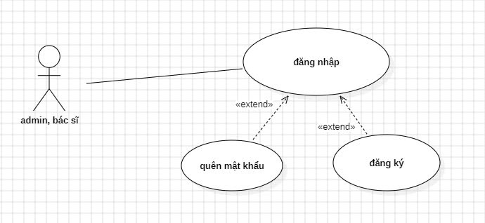

|  |  |
| --- | --- |
| **Usecase** | * Đăng nhập hệ thống |
| **Actor** | * Admin, Bác sĩ |
| **Mô tả** | * Use case này cho phép người dùng đăng nhập vào hệ thống dịch vụ khám bệnh bằng cách nhập tên tài khoản và mật khẩu. |
| **Điều kiện đầu vào** | * Hệ thống ở trạng thái đăng nhập và có màn hình đăng nhập được hiển thị. * Bác sĩ hoặc quản trị viên phải có tài khoản hợp lệ trong hệ thống. |
| **Điều kiện hậu nghiệm** | * Nếu thông tin đăng nhập hợp lệ, người dùng sẽ được chuyển đến trang chính của hệ thống với quyền truy cập tương ứng. * Nếu thông tin đăng nhập không hợp lệ, hệ thống sẽ hiển thị thông báo lỗi và yêu cầu người dùng nhập lại thông tin. |
| **Luồng sự kiện chính** | 1. **Bắt đầu**: Use case bắt đầu khi người dùng mở trang đăng nhập hệ thống hiển thị form đăng nhập. 2. Người dùng nhập tài khoản và mật khẩu vào form đăng nhập. 3. Người dùng nhấn nút "Đăng nhập". 4. Hệ thống kiểm tra tính hợp lệ của thông tin đăng nhập (tên tài khoản và mật khẩu). 5. Hệ thống xác nhận thông tin đăng nhập với cơ sở dữ liệu. 6. Nếu thông tin đăng nhập hợp lệ:  * Hệ thống xác định quyền truy cập của người dùng. * Hệ thống điều hướng người dùng đến trang chính với quyền truy cập tương ứng.  1. **Kết thúc**: Use case kết thúc khi người dùng được đăng nhập thành công và điều hướng đến trang chính. |
| **Luồng sự kiện phụ** | **Luồng sự kiện phụ 1: Actor nhập thiếu thông tin đăng nhập**   * Hệ thống sẽ thông báo lỗi (bạn chưa nhập đủ thông tin đăng nhập ) và quay lại bước 2   **Luồng sự kiện phụ 2: Actor nhập sai thông tin đăng nhập**   1. Nếu tài khoản không tồn tại hoặc mật khẩu sai:  * Hệ thống hiển thị thông báo lỗi "Tên tài khoản hoặc mật khẩu không đúng". * Use case quay lại bước 2 của luồng chính |
| **Điểm mở rộng** | **Mở rộng 1: Quản trị viên có thể tạo thêm tài khoản cho bác sĩ**   * Quản trị viên yêu cầu thêm tài khoản * Hệ thống hiển thị form tạo tài khoản * Quản trị viên nhập đầy đủ thông tin vào form tạo tài khoản và ấn nút “Tạo”   **Mở rộng 2: Bác sĩ có thể ấn quên mật khẩu và yêu cầu tạo lại mật khẩu mới**   * Bác sĩấn vào mục quên mật khẩu * Hệ thống hiển thị form điền thông tin và mục điền mật khẩu mới * Bác sĩnhập đầy đủ thông tin |
| **Điều kiện đầu ra** | **1. Đăng nhập thành công:**   * **Hành động hệ thống**: * Chuyển hướng người dùng đến trang chính   **2. Đăng nhập thất bại (Tên đăng nhập hoặc mật khẩu sai):**   * **Thông điệp**: "Tên tài khoản hoặc mật khẩu không đúng." * **Hành động hệ thống**: * Hiển thị thông báo lỗi trên trang đăng nhập. * Cho phép bác sĩ nhập lại thông tin đăng nhập. |

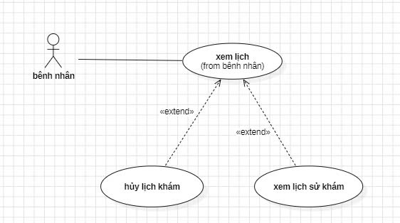

|  |  |
| --- | --- |
| **Usecase** | * Xem lịch khám |
| **Actor** | * Bệnh nhân |
| **Mô tả** | * Use case này cho phép người dùng truy cập và xem lịch khám trên hệ thống |
| **Điều kiện đầu vào** | * Ca sử dụng bắt đầu khi bệnh nhân bắt đầu truy cập vào trang lịch khám bệnh. * Hệ thống phải hiển thị lịch khám bệnh. * Người dùng phải có thiết bị kết nối internet để truy cập hệ thống. |
| **Điều kiện hậu nghiệm** | * Bênh nhân có thể xem được lịch khám bệnh chi tiết bao gồm ngày, giờ, địa chỉ khám, giá khám. |
| **Luồng sự kiện chính** | 1. **Bắt đầu**: Use case bắt đầu khi người dùng mở xem lịch khám. 2. Hệ thống hiển thị lịch khám. 3. Hệ thống hiển thị thông tin chi tiết của lịch khám đã chọn. 4. **Kết thúc**: Use case kết thúc khi người dùng xem xong lịch khám. |
| **Điểm mở rộng** | **Mở rộng 1: Người dung có thể hủy lịch khám**   * Bệnh nhân chọn tùy chọn “Hủy lịch khám”. * Hệ thống cho phép bệnh nhân hủy lịch hẹn.   **Mở rộng 2: Người dùng có thể xem lịch sử khám**   * Bệnh nhân chọn tùy chọn "Xem lịch sử khám". * Hệ thống hiển thị các lịch sử khám trước đó. |
| **Điều kiện đầu ra** | 1. **Xem lịch khám:**  * Bệnh nhân thành công xem danh sách các lịch khám đã đặt. * Thông tin hiển thị bao gồm: thời gian, địa điểm, bác sĩ, trạng thái lịch khám.  1. **Hủy lịch khám:**  * Bệnh nhân có thể hủy lịch khám. * Hệ thống xác nhận và cập nhật thay đổi.  1. **Xem lịch sử khám:**  * Bệnh nhân có thể xem lại danh sách các lần khám trước. * Thông tin hiển thị bao gồm: thời gian, bác sĩ, kết quả khám. |

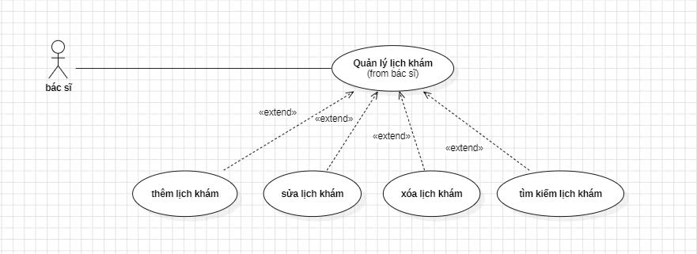

|  |  |
| --- | --- |
| **Usecase** | * Quản lý lịch khám |
| **Actor** | * Bác sĩ |
| **Mô tả** | * Use case này cho phép bác sĩ có thể quản lý lịch làm việc của mình, bao gồm việc thêm, sửa, xóa và xem lịch khám. |
| **Điều kiện đầu vào** | * Bác sĩ đã đăng nhập vào hệ thống. * Bác sĩ có quyền truy cập vào chức năng quản lý lịch làm việc. |
| **Điều kiện hậu nghiệm** | * Lịch làm việc của bác sĩ được cập nhật chính xác trong hệ thống. * Bệnh nhân có thể đặt lịch khám với bác sĩ. |
| **Luồng sự kiện chính** | 1. Bác sĩ đăng nhập vào hệ thống. 2. Hệ thống hiển thị menu chính với các tùy chọn quản lý lịch làm việc. 3. Bác sĩ chọn "Quản lý lịch khám". 4. Hệ thống hiển thị lịch làm việc hiện tại của bác sĩ. Bác sĩ có thể:  * Thêm lịch khám: Bác sĩ có thể thêm lịch khám mới vào hệ thống * Sửa lịch khám: Bác sĩ có thể sửa lịch khám * Xóa lịch khám: Bác sĩ có thể xóa * Tìm kiếm lịch khám: Bác sĩ có thể tìm kiếm lịch khám. |
| **Luồng sự kiện phụ** | 1. **Thêm lịch khám:**  * Nhập thông tin lịch khám. * Hệ thống lưu thông tin. * Hiển thị thông báo thành công.  1. **Sửa lịch khám:**  * Chọn lịch khám cần sửa. * Nhập thông tin sửa đổi. * Hệ thống cập nhật thông tin. * Hiển thị thông báo thành công.  1. **Xóa lịch khám:**  * Chọn lịch khám cần xóa. * Xác nhận xóa. * Hệ thống xóa thông tin. * Hiển thị thông báo thành công.  1. **Tìm kiếm lịch khám:**  * Nhập thông tin tìm kiếm. * Hệ thống hiển thị danh sách lịch khám phù hợp. |
| **Điểm mở rộng** | 1. **Thông báo nhắc nhở:** Hệ thống có thể gửi thông báo nhắc nhở cho bác sĩ về lịch khám sắp tới. |
| **Điều kiện đầu ra** | 1. Bác sĩ thành công xem lịch làm việc và lịch khám của mình. 2. Lịch khám được thêm, sửa, xóa hoặc tìm kiếm thành công. |

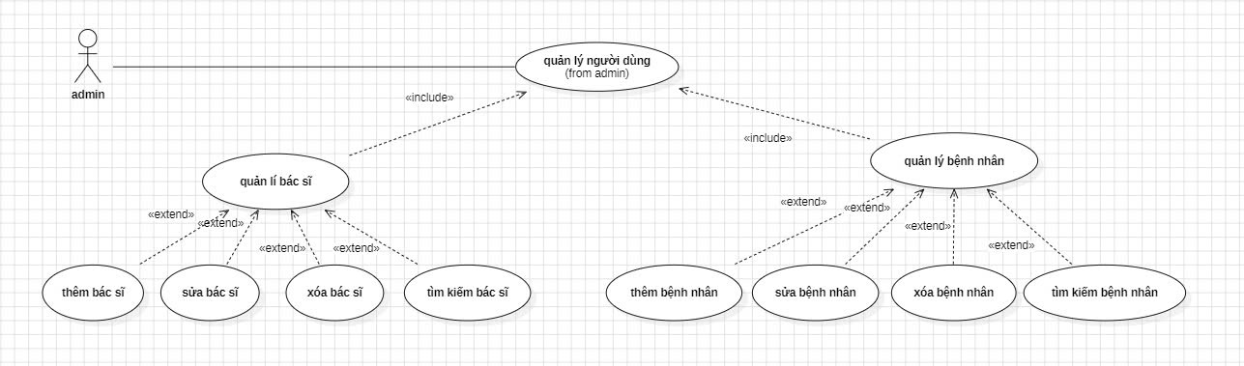

|  |  |
| --- | --- |
| **Usecase** | * Quản lý người dùng |
| **Actor** | * Admin |
| **Mô tả** | * Use case này cho phép admin quản lý thông tin người dùng, bao gồm thêm, sửa, xóa và tìm kiếm bác sĩ và bệnh nhân. |
| **Điều kiện đầu vào** | * Admin đã đăng nhập vào hệ thống với quyền quản trị. * Admin có quyền truy cập vào chức năng quản lý người dùng. |
| **Điều kiện hậu nghiệm** | * Thông tin người dùng được cập nhật chính xác trong hệ thống. * Các thay đổi về thông tin bác sĩ và bệnh nhân được phản ánh kịp thời trong hệ thống. |
| **Luồng sự kiện chính** | * Admin đăng nhập vào hệ thống. * Hệ thống hiển thị menu chính với các tùy chọn quản lý người dùng. * Admin chọn "Quản lý người dùng". * Hệ thống hiển thị các tùy chọn quản lý bác sĩ và bệnh nhân. |
| **Luồng sự kiện phụ** | 1. **Quản lý bác sĩ:**  * Admin chọn "Quản lý bác sĩ". * Hệ thống hiển thị danh sách bác sĩ. * Admin có thể: * Thêm bác sĩ: Nhập thông tin và lưu lại. * Sửa thông tin bác sĩ: Chọn bác sĩ cần sửa và cập nhật thông tin. * Xóa bác sĩ: Chọn bác sĩ cần xóa và xác nhận xóa. * Tìm kiếm bác sĩ: Nhập thông tin tìm kiếm và hiển thị kết quả phù hợp.  1. **Quản lý bệnh nhân:**  * Admin chọn "Quản lý bệnh nhân". * Hệ thống hiển thị danh sách bệnh nhân. * Admin có thể: * Thêm bệnh nhân: Nhập thông tin và lưu lại. * Sửa thông tin bệnh nhân: Chọn bệnh nhân cần sửa và cập nhật thông tin. * Xóa bệnh nhân: Chọn bệnh nhân cần xóa và xác nhận xóa. * Tìm kiếm bác sĩ: Nhập thông tin tìm kiếm và hiển thị kết quả phù hợp. |
| **Điểm mở rộng** | 1. Thông báo khi có thay đổi thông tin. |
| **Điều kiện đầu ra** | 1. Admin hoàn thành việc thêm, sửa, xóa hoặc tìm kiếm thông tin người dùng. 2. Hệ thống phản ánh chính xác các thay đổi được thực hiện |